
(论文首页纸)
2016—2017 学年第 二 学期

课程名称： Java企 业 级 Web应 用 技 术
任课教师： 康 恺
论文题目：
基于Struts 2和 Hibernate 的微博

学号： SWE14076
姓名： 范一博
年级： 2014
专业： 软件工程
班级： 2班

提交日期：2017年6月
- 课题介绍
通过使用Struts 2和 Hibernate框架，做了一个小型的微博。
二、成品操作步骤
登陆界面
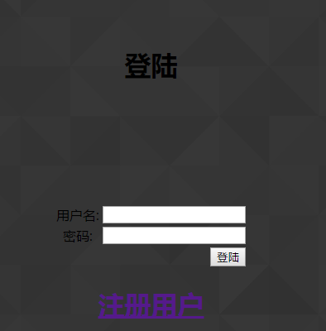
注册界面：
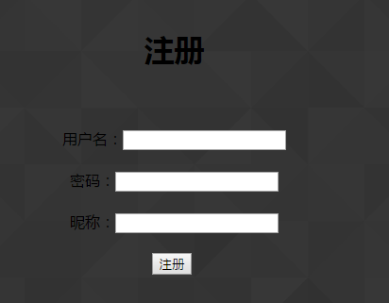
注册成功：
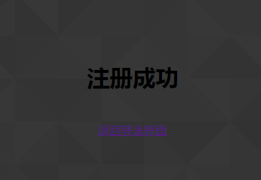
登陆失败：
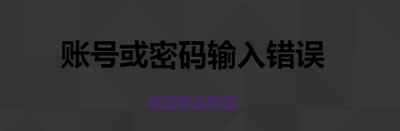
注册时如果三个输入框有空的：
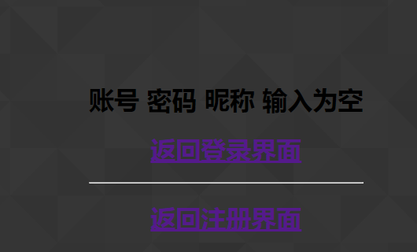
注册账号如果已存在
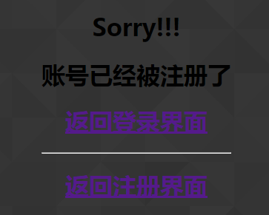
登陆后：
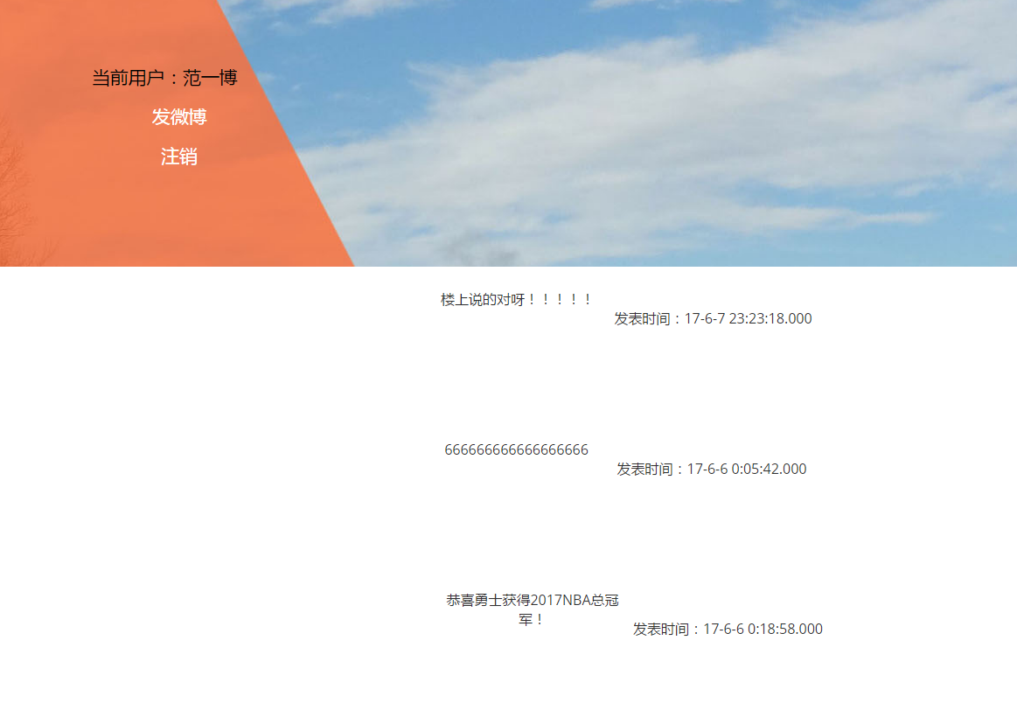
当前用户注册时的名字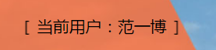
2个功能按钮：

注销后回到登陆界面

点发微博后：
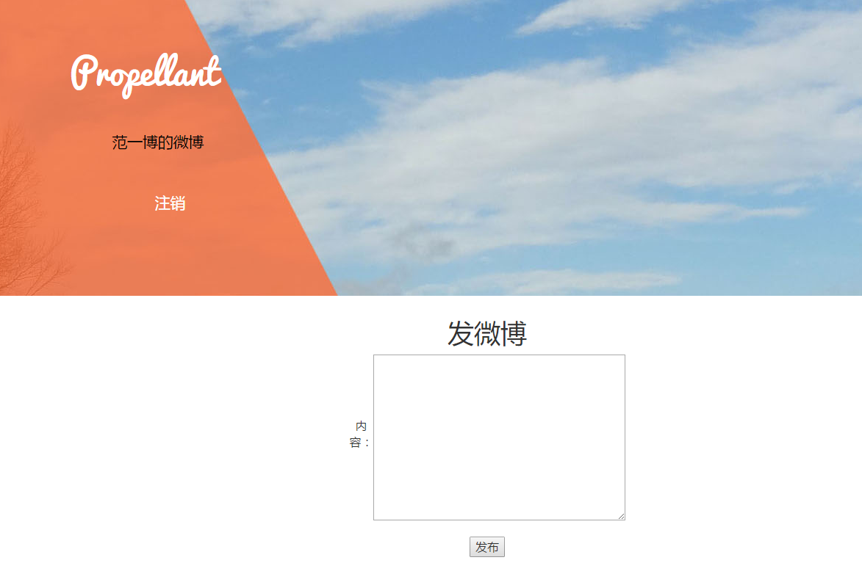
输入要发的文本：
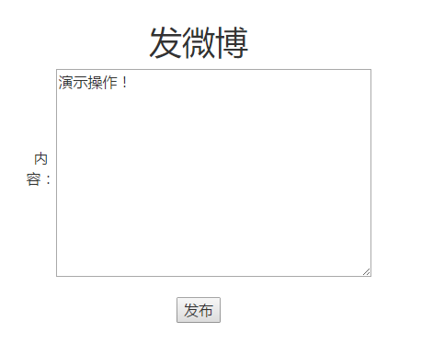
发布后跳回：
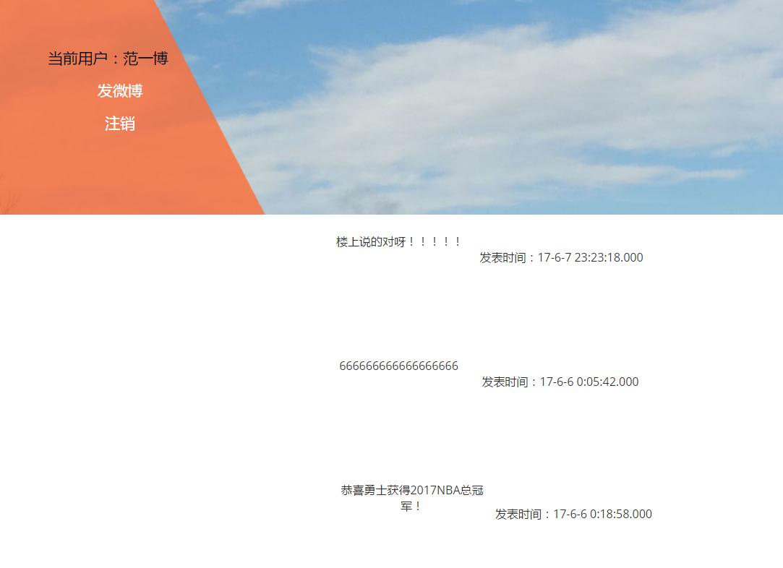
刚才发布的内容在下面，滑动即可看到：


三、分析与设计
数据库设计：User表
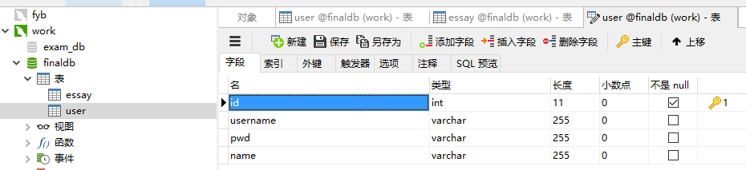
Essay表
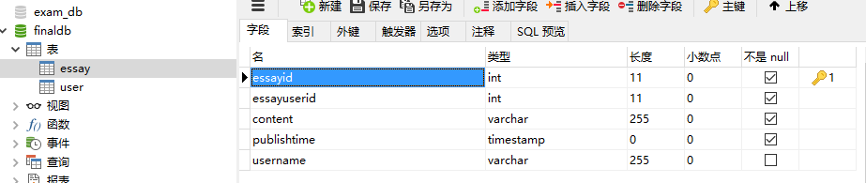

代码结构：
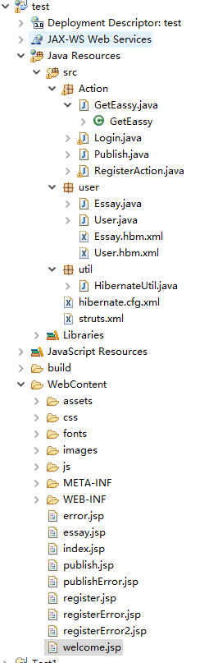
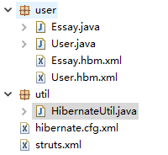
建了User和Essay类，用于使用hibernate技术和数据库建立映射。
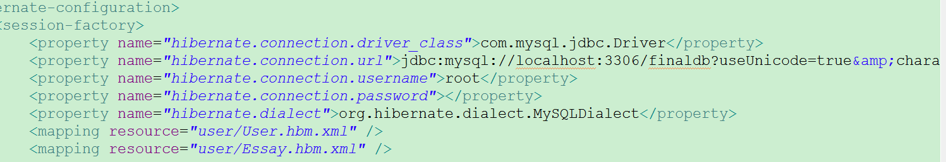
Struts.xml 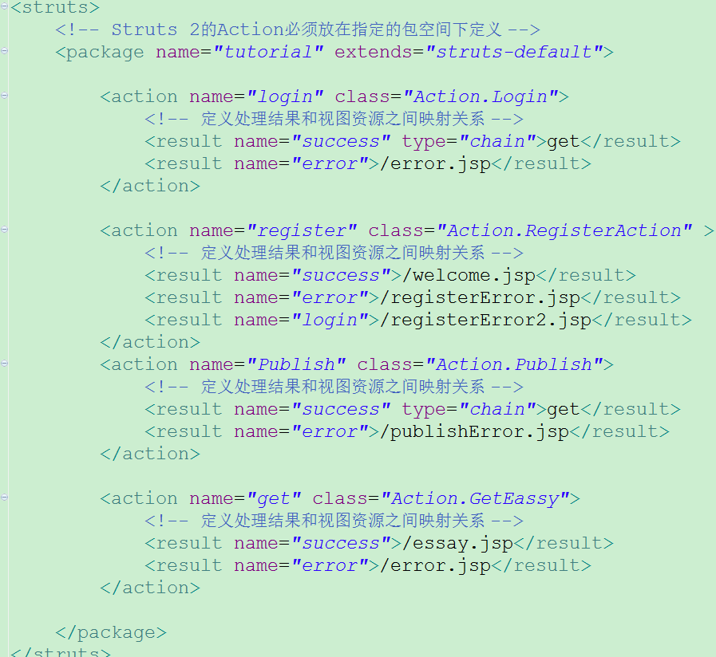
将用到的Action注册，写好相关跳转界面或Action
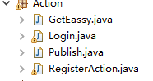
Action写了四个
- Login用于登陆，从数据库里判断账号密码是否正确。
- RegisterAction用于向数据库中注册用户，进行相关判断，输入为空或账号已存在等
- GetEassy用于从数据库中获取微博内容，发布微博后也跳回，并显示刚发的内容
- Publish用于发布微博，将所发内容和发布时间存入数据库Essay表中

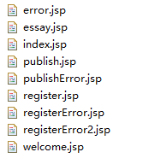jsp界面，首先访问Index,然后有相应输入错误跳转界面。
四、遇到的问题和解决方法
1.在发布微博后返回并没有显示刚发布的内容
解决：通过另写一个专门用来从数据库获取内容的Action解决了
2.中文乱码问题
解决：由于在期中数据库已经设置过格式了，所以通过使用MySql的可视化工具建表时，字符统一成UTF-8后，并没有出现乱码问题

五、总结
在使用框架时，还是不太熟悉相关用法，导致犯各种低级错误，很是烦恼，还是需要大量练习。
在基础编程时，犯了写新手才会犯的低级错误，如数组越界，判断为空等，还是需要在练习，以前学的不够扎实，
在用前端美化界面时，由于不熟练布局界面，做的有点丑，要吸取教训，以后学点美工。
总之，这学期的课程收获还是挺多的，算是入门JavaWeb了吧,以后还需努力练习。
六、参考资料
1.老师的相关课件和课程样例
2.书Java Web自学视频教程
3. 21分钟 MySQL 入门教程
http://www.cnblogs.com/mr-wid/archive/2013/05/09/3068229.html

